À l’école Saint-Étienne
c’est dans notre nature!
Les sciences,

De la maternelle à la 6e année

Période d’inscription CSDM
8 au 28 janvier 2020
Les heures d’inscriptions sont de 8h30 à 11h15 et de 13h à 15h15
En soirée: le mardi 14 janvier 2020 de 17h à 19h

Documents requis : voir le site web de la CSDM pour toutes les précisions relatives à la Nouvelle Politique d’admission et de transport des élèves

- Deux preuves d’adresse originale du domicile des parents (facture de Bell, Hydro-Québec, permis de conduire, etc.)
- Pour un élève né au Canada : l’original OU une copie officielle de l’acte de naissance de l’enfant
- Pour un élève né à l’étranger : un des documents ci-dessous, au nom de l’enfant :

la carte de citoyenneté canadienne Ou le certificat de citoyenneté canadienne Ou la carte de résident permanent Ou la fiche relative au droit d’établissement Ou la confirmation de résidence permanente
- Le bulletin scolaire, s’il y a lieu.

Pour toute autre question voir Mme Chantal Faustin, secrétaire d’école

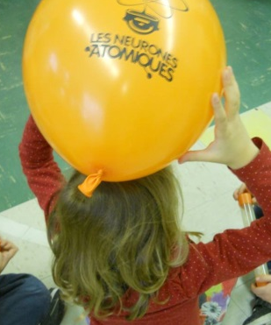
(514) 596-5165

Bienvenue!

